MELATIH KEMANDIRIAN ANAK USIA 6 HINGGA 11 TAHUN DENGAN METODE MONTESSORI

Baiq Naning Putri Melayin¹, Wyna Herdiana², Kenny Hartanto³ Departemen/Jurusan Desain Produk/Program Studi Desain Produk
Fakultas Industri Kreatif, Universitas Surabaya
e-mail: ¹s180121037@student.ubaya.ac.id, ²wynaherdiana@staff.ubaya.ac.id, ³kennyhartanto@staff.ubaya.ac.id

ABSTRAK
Penelitian ini bertujuan untuk mendukung kemandirian anak usia 6 hingga 11 tahun dengan desain yang ergonomis dapat disesuaikan dengan kebutuhan dan perkembangan anak, dengan wawancara orangtua dan observasi terhadap interaksi anak-anak. Instrument mencakup wawancara mendalam mengenai peran orangtua bagaimana dalam mendidik kemandirian, serta observasi untuk memahami anak-anak cara untuk mengakses dan menggunakan objek tersebut secara mandiri. Dengan hasil menunjukkan bahwa anak-anak memerlukan akses yang sesuai dengan ukuran tubuh anak, serta ruang yang efisien untuk dengan mudah mengetahui cara menggunakan objek tersebut, dan dapat dengan mudah untuk mengorganisir barang sesuai dengan ukuran tubuh anak. Tidak hanya memilih ukuran yang sesuai, namun material perlu di perhatikan, menggunakan material yang aman dan tidak berbahaya bagi anak-anak. Dampak dari penelitian ini adalah dengan tercipta solusi desain yang mendorong kemandirian anak yang ergonomis, praktis, dan juga dapat mendukung perkembangan anak dengan menggunakan metode Montessori, dengan memberikan kebebasan anak untuk sehari- harinya.

Kata kunci: Kemandirian anak, usia 6 hingga 11 tahun, metode montessori.

ABSTRACT
This study aims to support the independence of children aged 6 to 11 years with ergonomic designs that can be adjusted to the needs and development of children, with parent interviews and observations of children's interactions. The instrument includes in-depth interviews about the role of parents in educating independence, as well as observations to understand children's ways to access and use the object independently. The results show that children need access that is appropriate to the child's body size, as well as efficient space to easily know how to use the object, and can easily organize items according to the child's body size. Not only choosing the right size, but the material needs to be considered, using materials that are safe and harmless to children. The impact of this study is to create a design solution that encourages children's independence that is ergonomic, practical, and can also support children's development using the Montessori method, by giving children freedom for their daily lives.

Keywords: Child independence, ages 6 to 11, Montessori method.

PENDAHULUAN
Pendidikan pada usia dini memiliki peran penting untuk membentuk karakter anak, karena pada masa ini merupakan periode yang kritis dalam membentuk kepribadiannya. Kemandirian adalah aspek paling penting untuk Pendidikan moral yang memang sudah harus dilatih sejak dini, sehingga anak dapat tumbuh menjadi seseorang yang percaya diri, bertanggung jawab, dan mampu mengambil suatu keputusan dengan mandiri. Hal ini sejalan dengan tujuan Pendidikan nasional untuk menciptakan generasi maju yang mandiri dan bertanggung jawab dengan pilihannya (Supiyardi et al., 2024).

Dengan usia 0 hingga 6 tahun, pada usia ini anak sedang berada dalam tahap awal perkembangan atau yang biasa disebut dengan early childhood, dimana mereka sudah mulai menyerap informasi dari lingkungan, termasuk kebiasaan dan perkataan positif ataupun tidak positif (Hura et al., 2019). Namun, middle childhood merupakan fase perkembangan anak memasukki usia 6 hingga 11 tahun dimana fase ini membutuhkan segala rangsangan untuk mnegetahui identitas diri, hingga mengetahui bakat diri anak (Listia, 2015). Pada tahap ini juga, anak sudah menunjukkan rasa ingin tahu yang berlebih secara terarah, dan juga sudah memasukki berpikir secara logis. Sudah memiliki tantangan yang lebih kompleks, seperti tantangan saat memasukki sekolah dan dalam kehidupan sehari-harinya (Sri Melfa Damanik & Erita Sitorus, 2019). Dengan usia ini, anak-anak sudah mulai belajar kemandirian dengan baik sesuai atas kemauan sendiri, mulai dari bagaimana dalam mengelola waktu antara belajar dan bermain, bagaimana dalam menyiapkan atau menyelesaikan tugas sekolah tanpa menginginkan bantuan orang disekitarnya, dan juga dalan keterlibatan untuk mengambil suatu keputusan dan akan menjadi tanggung jawab anak. Kemandirian ini penting untuk membangun kesadaran anak untuk belajar (Septiani Anggia, 2019)

Dengan membentuk generasi yang baik untuk kedepannya, maka berdasarkan pembelajaran melalui Metode Montessori dapat menawarkan pembelajaran secara langsung dengan lingkungannya. Dengan proses ini dapat menghargai kemandirian anak sejak usia dini (Alim Usman & Puji Azizah, 2024). Sesuai menurut (Wiriyadi Felicia Virginia et al., 2024), penerapan metode Montessori pada usia dini dapat memungkinkan anak-anak dapat berinteraksi langsung dengan lingkungannya serta dapat menciptakan pengalaman serta dapat mengatasi tantangan nya sendiri. Kegiatan dengan menggunakan media yang dirancang dengan tepat, akan menimbulkan rasa keinginan tahu yang besar dan rasa ingin mencoba juga sehingga dengan metode ini dapat memberikan perkembangan motoric halus pada anak-anak (Al Fathia et al., 2024). Menurut (Ritto et al., 2020), pola asuh otoratif dapat meningkatkan kemandirian anak dengan menyediakan keseimbangan anatara dukungan emosional serta tuntutan yang jelas. Pendekatan ini sejalan dengan metode Montessori, yang menekankan pada kemandirian anak melalui pembelajaran yang memberikan kebebasan dalam mendukung motoric dan kemampuan anak sehari-hari.

METODE
Metode yang dilakukan untuk penelitian ini adalah wawancara pada orangtua untuk mengetahui perspektif tentang kemandirian pada anak-anak dan juga observasi yang dilakukan terhadap anak-anak usia 6 hingga 11 tahun. Dengan observasi ini, penulis mengumpulkan data untuk mengetahui bagaimana kebutuhan, tantangan dan perkembangan yang terjadi dalam hal mendidik anak untuk mandiri, terutama saat menggunakan furnitur. Metode ini bertujuan untuk memperoleh pengetahuan anak secara langsung mengenai bagaimana mendesain dan menggunakan produk dan disesuaikan dengan kenyamanan bagaimana saat beraktivitas langsung secara mandiri.

Wawancara Pada Orangtua Anak
Wawancara ini dilakukan untuk mengetahui perspektif seorang ibu tentang kemandirian anak-anak usia 6 hingga 11 tahun. Hal ini bertujuan untuk menggali lebih dalam bagaimana peran orangtua dalam mendidik anak-anak dengan keinginan untuk mendukung karakter anak menjadi seseorang yang mandiri.

Setelah melakukan wawancara kepada orangtua anak, berikut observasi yang dilakukan pada target usia penelitian, yaitu 6 hingga 11 tahun. Observasi bertujuan untuk mengetahui bagaimana target menggunakan produk tersebut mulai dari, cara mengambil pakaian, mengembalikkan pakaian dan juga mengetahui beberapa jenis kompartemen yang dibutuhkan atau yang saat ini yang gunakan.

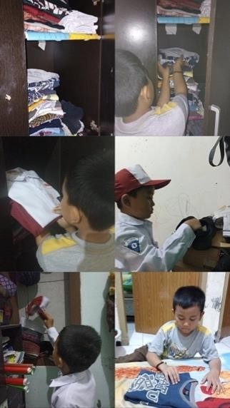

Gambar 1. Observasi pada anak usia 6 tahun
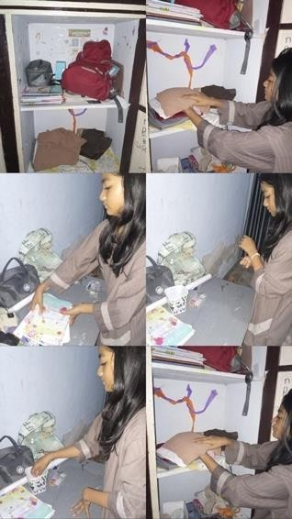
( Sumber : Dokumentasi oleh orangtua anak, 2024 )

Gambar 2. Observasi pada anak usia 10 tahun
( Sumber : Dokumentasi oleh orangtua anak, 2024 )

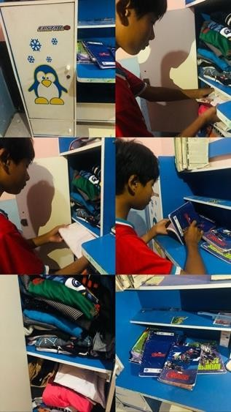

Gambar 3. Hasil Observasi Pada Anak usia 11 tahun.
( Sumber : Dokumentasi oleh orangtua anak, 2024 )

Eksperimen Pada Anak
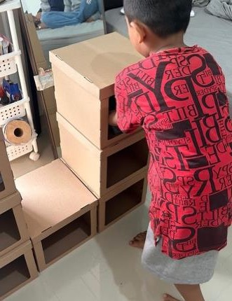
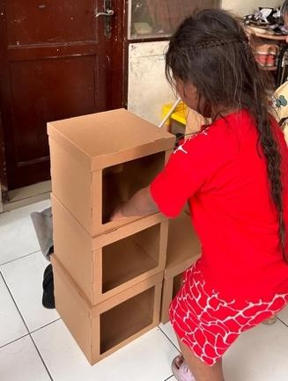
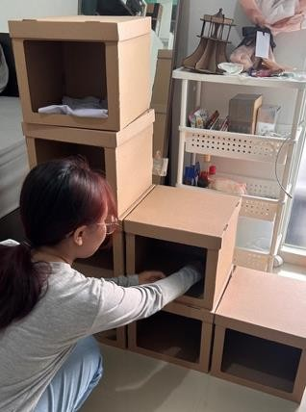
Penelitian ini melibatkan serangkaian eksperimen yang berfokus pada usia anak-anak 6 hingga 11 tahun sebagai target penelitian. Eksperimen pertama dilakukan untuk mengindentifikasi kekurangan pada produk, baik dari segi bentuk, segi fungsi, kenyamanan hingga ergonomic yang baik.

Gambar 4. Eksperimen pertama pada anak-anak usia 6 hingga 11 tahun
(Sumber : dokumentasi pribadi, 2024 )

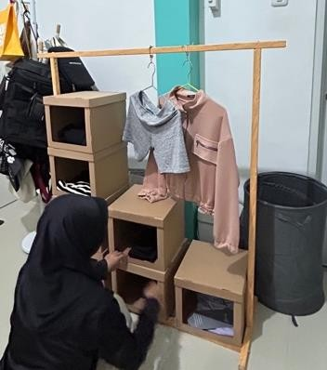
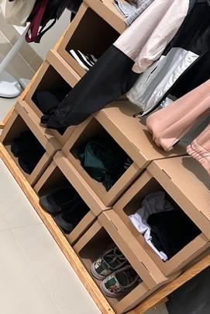
Berdasarkan hasil evaluasi dari eksperimen pertama, dilakukan pengembangan lebih lanjut dengan merancang eksperimen kedua, dimana hasil desainnya merupakan hasil evaluasi dari sebelumnya. tujuan utama untuk melakukan eksperimen ini adalah untuk memahami kebutuhan secara spesifik untuk target pengguna yang dapat menciptakan hasil yang ergonomis serta dapat memastikan produk tersbeut mampu memberikan kenyaman bagi anak-anak.
Gambar 5. Eksperimen kedua, hasil evaluasi pertama
(Sumber : dokumentasi pribadi, 2024 )
Studi Produk Eksisting
Studi produk eksisting dilakukan dengan pengamata pada produk lemari untuk melatih kemandirian anak pada umumnya yang sudah ada. Tujuannya untuk mengetahui lebih dalam dengan produk-produk yang sudah ada. Berikut beberapa gambar produk eksisting.

Tabel 1: Studi Produk Eksisting
(Website Online, Tokopedia)

No. | Gambar Produk Eksisting | Penjelasan
1. | 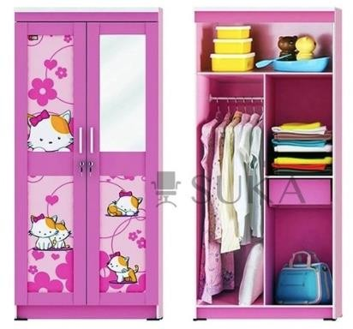  Gambar 1. Lemari Pakaian Anak Karakter Happy Kitty LP 202  ( Sumber : Tokopedia ) | Nama Produk :  Happy Kitty LP 202  Ukuran ( p x l x t ) :  P79.4 X L44 X T171 cm  Material :  Berat :  Volume : 597,4  Warna : Pink Line Pink  Kegunaan :  - Tempat menyimpan pakaian  - Tempat tas
2 | 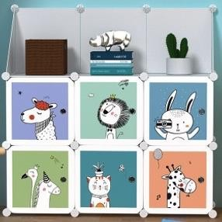  Gambar 2. Lemari annimals  ( Sumber : Tokopedia ) | Nama Produk :  Lemari Pakaian Anak  Ukuran ( p x l x t ) :  P111 X L37 X T111 cm  Material :  Berat : 5372 gram  Volume : 455,1  Warna : Putih  Kegunaan :  Tempat menyimpan pakaian
3 | 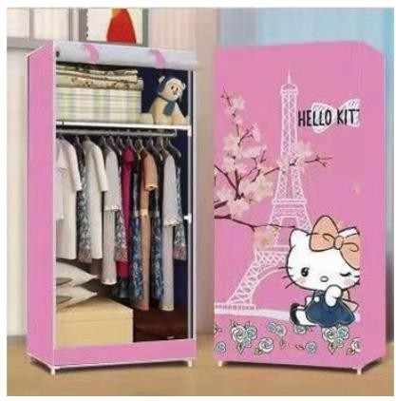  Gambar 3. Lemari Kain Portable  ( Sumber : Tokopedia ) | Nama Produk :  Lemari Kain Portable  Ukuran ( p x l x t ) :  60 x 45 x 135 cm  Material :  Rangka Besi + Non Wooven fabric  Berat :  Volume : 364,5  Warna : Pink  Kegunaan :  Tempat menyimpan pakaian
Studi Material
Studi material yaitu dengan menganalisa kekurangan dan kelebihan dari material tersebut, studi material dibagi menjadi dua bagian yaitu material untuk body lemari sendiri, dan studi material untuk finishing.

Berdasarkan analisi yang dilakukan, material untuk bahan dasar lemari yang terpilih yaitu kayu sungkai, karena memiliki kekuatan yang baik, daya tahan tinggi dan memiliki tesktur yang alami dapat memberikan estetika yang tinggi.
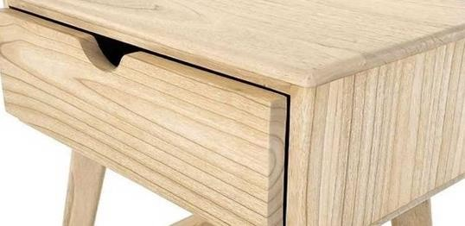
Gambar 6. Material Dasar, Kayu Sungkai
( Sumber : Web.pusatkayuindoneisa )

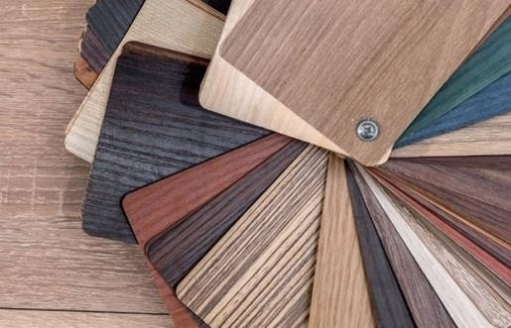
Sementara itu, untuk material finishing yang terpilih adalah HPL (High Pressure Laminate). Menggunakan material ini, karena tahan akan goresan dan juga mudah untuj dibersihkan. Selain memiliki banyak pilihan warna serta motif yang beragam, juga kombinasi ini dapat menghasilkan lemari yang kokoh, estetis dan dapat menyesuaikan kebutuhan desain yang dirancang.

Gambar 7. Material Finishing, HPL (High Pressure Laminate)
( Sumber : WebHPL)

HASIL DAN PEMBAHASAN
Sintesis Wawancara Pada Orangtua
Berdasarkan wawancara yang dilakukan pada orangtua anak, tentang bagaimana perspektif seorang ibu tentang peran dan upaya untuk mendukung perkembangan karakter mandiri pada anak. Hal ini mencakup bagaimana orangtua mendidik dan membimbing naka untuk menjadi individu yang mandiri dan dapat bertanggung jawab.

Sintesis Observasi Pada Anak Usia 6 Hingga 11 Tahun
Hasil observasi yang dilakukan pada target penulis, yaitu usia 6 hingga 11 tahun. Observasi ini mendapat pengetahuan kemampuan dasar seorang anak bagaimana saat melakukannya sendiri, dengan proses pengambilan dan pengembalian pakaian menjadi salah satu aktivitas utama yang anak-anak lakukan, dimana anak-anak cenderung membutuhkan akses yang mudah dan ergonomis untuk mendukung kemandirian mereka.

Dengan hasil observasi ini, kebutuhan kompartemen yang spesifik dalam lemari, seperti ruang pakaian bermain, sekolah, gantungan yang dapat menjangkau ukuran tinggi rata- rata anak usia 6 hingga 11 tahun, dan juga memiliki kompartemen untuk menempatkan beberapa aksesoris anak. Dengan desain yang dilakukan yaitu, dirancang secara ergonomis agar anak dapat mudah untuk mengatur barangnya dengan mudah tanpa bantuan orang tua.

Sintesis Produk Eksisting dan Studi Material
Studi produk eksisting dilakukan dengan melusuri beberapa platform daring, seperti Tokopedia, untuk mengindentifikasi beberapa jenis lemari pakaian anak yang sudah ada di pasaran. Dengan tujuan untuk memahami ukuran, material dan fungsi-fungsi yang dapat menjadi refrensi untuk mendukung kemandirian pada anak-anak. Lemari yang di Analisa memiliki ukuran yang berbeda, material yang berbeda seperti menggunakan kayu olahan, kain portable, dan juga menggunakan plastik, serta fungsi lain yang ada pada lemari tersebut.

Analisis ini menunjukkan bahwa lemari dengan rendah tingginya dapat disesuaikan dengan badan anak anak usia 6 hingga 11 tahun, hal ini sejalan dengan prinsip kemandirian atau menggunakan metode Montessori, yang mendorong anak untuk aktif dan dapat mengeksplorasi dengan mandiri secara langsung.

Sintesis Material
Berdasarkan studi material yang digunakan, ada 3 pilihan yang akan menjadi material dasar untuk lemari. Yang pertama, material MDF, material Kayu sungkai, dan material kayu pinus. Dari ketiga material, dibobotkan sehingga terpilihnya satu material sebagai bahan dasarnya yaitu menggunakan material sungkai. Dan untuk pelapis dari lemari tersebut, menggunakan HPL untuk melindungi produk yang akan di rancang.

SIMPULAN
Dengan kesimpulan ini, lemari anak usia 6 hingga 11 tahun dirancang untuk mendukung kemandirian dengan fokus pada penggunaan dan desain yang ergonomis sesuai dengan prinsip ergonomis. Wawancara pada orangtua berguna untuk mengetahui bagaimana perspektif orangtua, dan untuk observasi pada anak-anak bertujuan untuk kebutuhan kompartemen khusus yang mudah dijangkau dan juga dapat melakukannya dengan mandiri.

REFERENSI
Al Fathia, R., Nugraha, A., & Ratri, D. (2024). Analisis Permainan Sensory Play DIY (Do It Yourself) di Rumah yang Mempengaruhi Perkembangan Motorik Halus Anak. In Jurnal Desain Indonesia (Vol. 6, Issue 2). Aliansi Desainer Produk Industri Indonesia.
Alim Usman, zhami, & Puji Azizah, F. (2024). A’zami Alim, dkk Epistimologi Pendidikan Anak Usia Dini Tanjak: Journal of Education and Teaching DUNIA PENDIDIKAN: EPISTIMOLOGI PENDIDIKAN ANAK USIA DINI DALAM PERSPEKTIF MARIA MONTESSORI. Of Education and Teaching, 5(1). https://doi.org/10.35961/
jg.v3i2.1174
Hura, S., Stenly, C., & Abstrak, M. (2019). MONTESSORI JURNAL PENDIDIKAN KRISTEN ANAK USIA DINI Diskursus Mengenai Prinsip, Pendekatan dan Metode Pembelajaran dalam Pendidikan Anak Usia Dini (Discourse Regarding Principles, Approaches and Learning Methods in Early Childhood Education Programs).
Listia, W. N. (2015). ANAK SEBAGAI MAKHLUK SOSIAL. http://idhamputra.
wordpress.com/
Ritto, E. Y., Hartanti, H., & Elisabeth, M. P. (2020). Pola Asuh Otoritatif dengan Kemandirian Anak Down Syndrome dalam Melakukan Activity Daily Living. KELUWIH: Jurnal Sosial dan Humaniora, 1(1), 41–45. https://doi.org/
10.24123/soshum.v1i1.2849
Septiani Anggia. (2019). Diajukan Untuk Melengkapi Salah Satu Syarat Guna Memperoleh Gelar.
Sri Melfa Damanik, N., & Erita Sitorus, N. (2019). BUKU MATERI PEMBELAJARAN KEPERAWATAN ANAK.
Supiyardi, Selamet, Andrivat zul, Tjasmini Mimin, & Hasanah Aan. (2024). 76-87 Pendidikan Karakter : Membangun Fondasi Moral dan Etika Melalui Pendidikan Anak Usia Dini Character Education: Building Moral and Ethical Foundations Through Early Childhood Education. https://doi.org/10.61227
Wiriyadi Felicia Virginia, Herdiana Wyna, & Tiffany Florentina. (2024). Anggit: Jurnal Desain Produk | 82.

